МИНОБРНАУКИ РОССИИ

Федеральное государственное бюджетное образовательное учреждение высшего образования

НИЖЕГОРОДСКИЙ ГОСУДАРСТВЕННЫЙ ТЕХНИЧЕСКИЙ

УНИВЕРСИТЕТ им. Р.Е.АЛЕКСЕЕВА

Институт радиоэлектроники и информационных технологий

Кафедра вычислительные системы и технологии

Лабораторная работа № 1

Вариант №18

ОТЧЕТ

по лабораторной работе

по дисциплине

Аппаратное и программное обеспечение роботизированных систем

РУКОВОДИТЕЛЬ:

________________ Гай В.Е.

СТУДЕНТ:

________________ Перевалов А. Д.

19-В-1

Работа защищена «___» ____________

С оценкой ________________________

Нижний Новгород 2021

Вариант №18

Добавляем робота в Webots в соответствии с заданным вариантом

18. https://cyberbotics.com/doc/guide/pioneer-3at

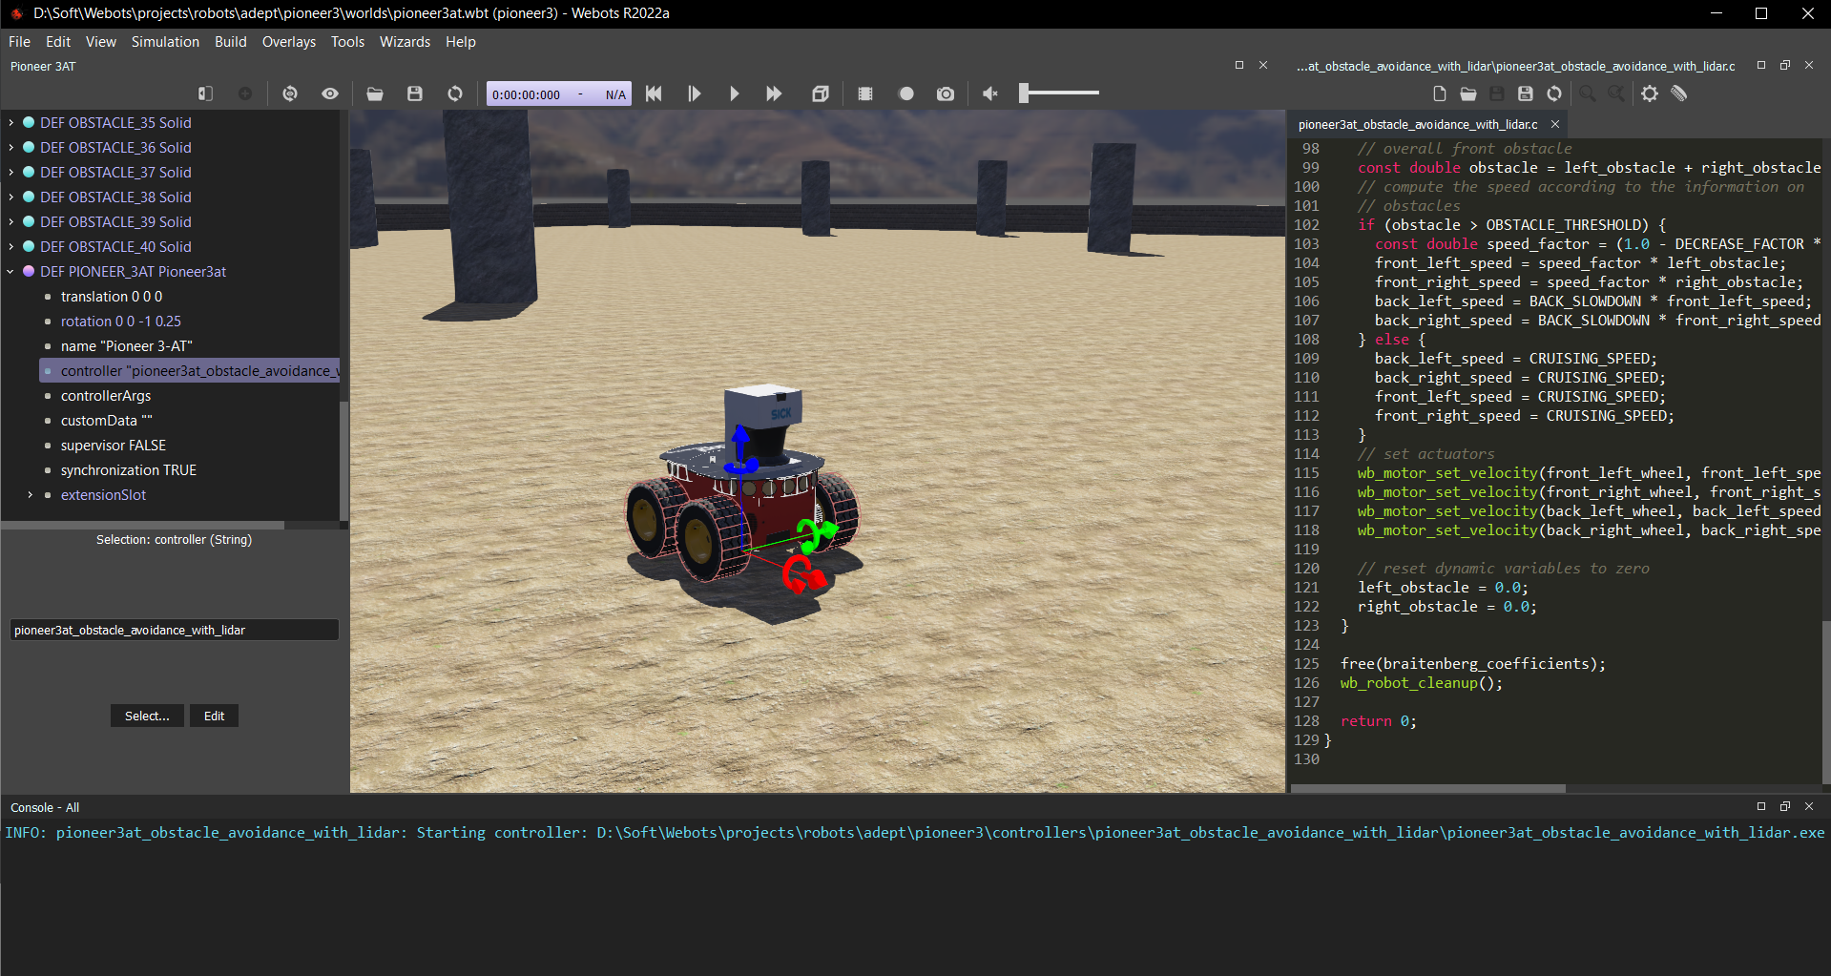

Создаем контроллер, чтобы робот двигался по кругу.

"""my_first_controller controller."""

from controller import Robot, Motor

MAX_SPEED = 6.28

robot = Robot()

timestep = int(robot.getBasicTimeStep())

backLeftMotor = robot.getDevice('back left wheel')

backRightMotor = robot.getDevice('back right wheel')

frontLeftMotor = robot.getDevice('front left wheel')

frontRightMotor = robot.getDevice('front right wheel')

backLeftMotor.setPosition(float('inf'))

backRightMotor.setPosition(float('inf'))

frontLeftMotor.setPosition(float('inf'))

frontRightMotor.setPosition(float('inf'))

backLeftMotor.setVelocity(1 * MAX_SPEED)

backRightMotor.setVelocity(0.5 * MAX_SPEED)

frontLeftMotor.setVelocity(1 * MAX_SPEED)

frontRightMotor.setVelocity(0.5 * MAX_SPEED)

while robot.step(timestep) != -1:

pass

